Зачем логопед задаёт домашние задания?
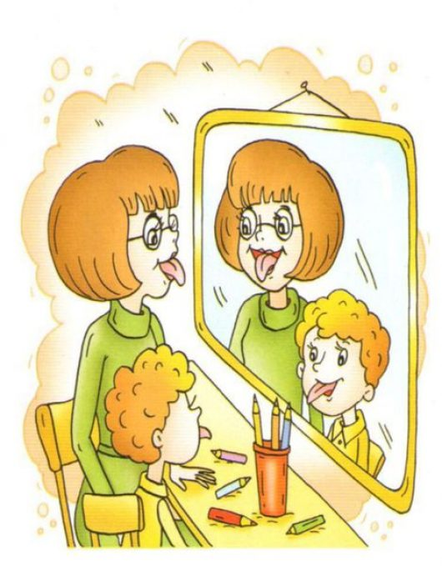
Рекомендации родителям и домашние занятия родителей с детьми необходимы для того, чтобы как можно скорее ликвидировать недоразвитие детей, как в речевом, так и в общем развитии. Особое значение родителей в исправлении речевой патологии заключается в том, что, используя предложенный материал домой, они получают возможность закрепления ребёнком полученных на логопедических занятиях речевых умений и навыков в свободном речевом общении – во время игр, прогулок, экскурсий, походов в магазин, на рынок, в библиотеку и т. д., то есть в повседневной жизни.
Следует отметить, что успех коррекционной логопедической работы во многом зависит от того, насколько добросовестно относятся родители к выполнению «домашних заданий» логопеда.
Только тесный контакт в работе специалиста и родителей ребёнка может способствовать устранению речевых нарушений в дошкольном возрасте, а значит и дальнейшему полноценному школьному обучению.

